Elaborado por: | Alma Q. Torres González | Fecha:  19/01/2026

ID Proyecto: | Nombre del Proyecto
ID 8211_SOW S9-013 | FE – Servicios Gratuitos – Consulta Incidentes Negocio
Tipo de Pruebas: | Pruebas Funcionales (SN/AVL): |  | ( ) | Pruebas de Aceptación de Usuario (UATs): | ( X )
RDL’s o Paquetes Asociados: | Paquete | Descripción

Objetivo: | Realizar las pruebas funcionales del requerimiento:  Consulta Incidentes Negocio

Periodo de prueba | Lugar | Resultado
19 de enero de 2026 | -CPN | Insatisfactorio

Ejecución de la Prueba
10.-Folio Fiscal Exportar PDF
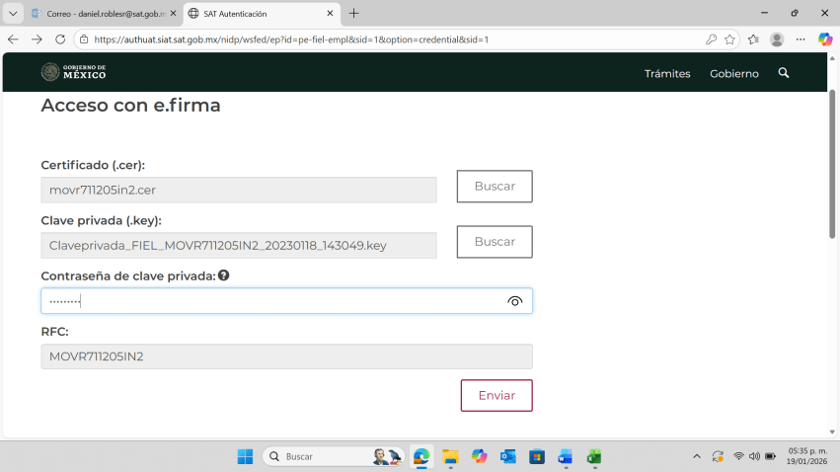
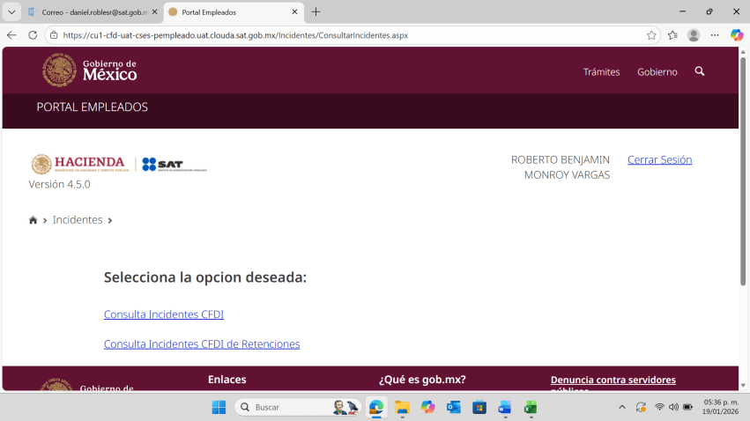

Tipo de consulta:
Incidentes servicio de recepción
Folio fiscal:
F4F87649-408F-4B30-A116-4F52000B76BA

